PRESSEMITTEILUNG
Neuer CO₂-Messfühler für Omniport 30
Handmessgerät von E+E Elektronik misst jetzt auch CO₂

(Engerwitzdorf, 17.12.2014) Ab sofort ist für das Handmessgerät Omniport 30 von E+E Elektronik ein CO₂-Messfühler mit einem Messbereich von 0…2000 / 5000 / 10.000ppm erhältlich. Damit kann das Gerät z.B. für die Raumluftüberwachung oder zur CO₂-Leckageortung eingesetzt werden. Weitere E+E Messfühler für Feuchte, Temperatur und Luftgeschwindigkeit und der integrierte Luftdrucksensor machen das Omniport 30 zu einem universell einsetzbaren Messgerät für eine Vielzahl von Anwendungen. Insgesamt können bis zu 23 verschiedene Messgrößen erfasst und gespeichert werden.

Der neue CO₂-Messfühler basiert auf dem NDIR-Zweistrahlverfahren und wurde speziell für anspruchsvolle Anwendungen entwickelt. Autokalibration und Temperaturkompensation sorgen für langzeitstabile und hochgenaue Messergebnisse. Der CO₂-Fühler kann auch direkt vor Ort über das Handmessgerät justiert werden.

Das Omniport 30 bietet eine kontinuierliche und punktuelle Datenlogger-Funktion mit Zeitstempel. Am großzügigen TFT-Display können bis zu drei Messgrößen gleichzeitig angezeigt werden. Auch eine Darstellung in Form von Graphen ist möglich. Die intuitive Menüführung und Touchscreen-Navigation machen die Bedienung des Handmessgeräts besonders einfach.

Der interne Speicher des Omniport 30 bietet Platz für bis zu 2 Millionen Messwerte, die via USB-Schnittstelle auf einen PC übertragen werden können. Zur weiteren Analyse und Archivierung steht eine kostenlose Datenverwaltungssoftware zur Verfügung. Auch Software-Updates können über die USB-Schnittstelle durchgeführt werden.

Für die sichere Aufbewahrung des Handmessgeräts, samt Messfühlern und Zubehör, ist optional ein praktischer Transportkoffer erhältlich.

Zeichen (ohne Leerzeichen): 1558
Wörter: 224

Bildmaterial:
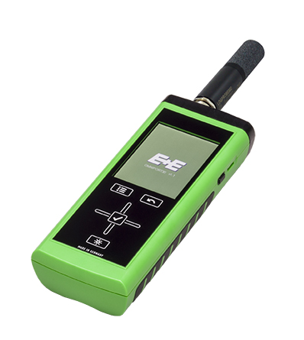
Abbildung 1: Robustes Handmessgerät Omniport 30 mit CO₂-Messfühler.

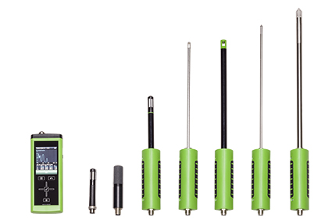
Abbildung 2: Eine breite Palette an austauschbaren Messfühlern macht das Omniport 30 zu einem universell einsetzbaren Messgerät.

Fotos: E+E Elektronik GmbH, Abdruck honorarfrei

Über E+E Elektronik:
Die E+E Elektronik GmbH mit Sitz in Engerwitzdorf/Österreich ist ein Unternehmen der Dr. Johannes Heidenhain GmbH Firmengruppe. Mit rund 250 Mitarbeitern entwickelt und produziert das Unternehmen Sensoren und Messumformer für relative Feuchte, CO₂, Luftgeschwindigkeit und Durchfluss sowie Feuchtekalibriersysteme. Die Hauptanwendungsgebiete für E+E Produkte sind die Gebäudetechnik, Industrielle Messtechnik und Automobilindustrie. Der Exportanteil von rund 97 % wird über E+E Niederlassungen in China, Deutschland, Frankreich, Italien, Korea und den USA sowie ein internationales Händlernetzwerk erreicht. E+E Elektronik betreibt zudem ein staatlich akkreditiertes Kalibrierlabor und ist vom Bundesamt für Eich- und Vermessungswesen (BEV) mit der Bereithaltung des Nationalen Standards für Feuchte und Luftgeschwindigkeit in Österreich beauftragt.

Kontakt:
E+E Elektronik GmbH T: +43 (0) 7235 605-0
Langwiesen 7 F: +43 (0) 7235 605-8
A-4209 Engerwitzdorf info@epluse.at
Österreich www.epluse.com

Marketing Kontakt: Hr. Johannes Fraundorfer
E-Mail: johannes.fraundorfer@epluse.at

